**Приложение Б**

Структура главного меню

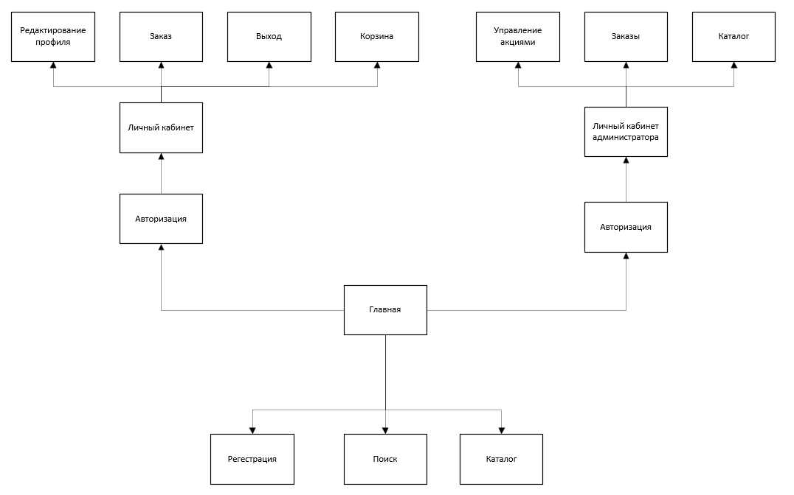

Рисунок Б.1 – Структура главного меню